**Самообследование реализуемых в КнАГУ**

**образовательных программ в рамках**

**внутренней системы оценки качества образования**

**Заполнение отчета о результатах самообследования ОПОП**

Файл *Отчет самообследования ОПОП 2025.docx*

* 1. ***Аккредитационные показатели***

**АП1 Средний балл ЕГЭ** - см. файл *Приемная кампания 2024.docx* таблица

Таблица 2.6 - Средний балл ЕГЭ студентов, принятых на обучение по очной форме по программам бакалавриата и специалитета

При отсутствии данных ставить 0 баллов.

**АП2 Наличие электронной информационно-образовательной среды** - при наличии всех **актуализированных** документов в разделе Образование на сайте университета ставить 10 баллов.

Обратить особое внимание на размещение ФОС по дисциплинам:

В СЭД Альфреско на сайте кафедры – в папке УМКД – в папке направления подготовки / специальности – в папке с наименованием дисциплины

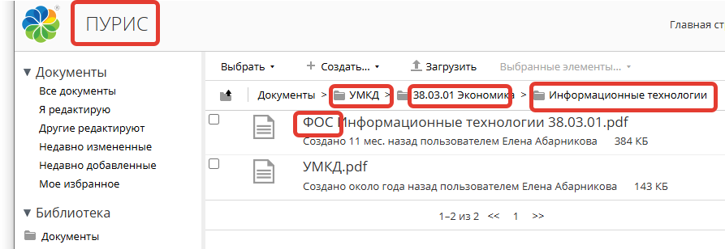

**АП3 Доля НПР** (в приведенных к целочисленным значениям ставок), **имеющих ученую степень** и (или) ученое звание (и приравненных к ним лиц) в общем числе педагогических работников, участвующих в реализации ООП

**АП4 Доля работников** (в приведенных к целочисленным значениям ставок) **из числа руководителей и работников организаций**, деятельность которых связана с направленностью (профилем) реализуемой ООП (имеющих стаж работы в данной проф. области), в общем числе работников, участвующих в реализации ООП

**Заполнять после формирования Кадровых справок после предварительного распределения нагрузки на 2025/2026 уч.год!**

Показатели рассчитываются по образовательной программе за весь период обучения.

***1.2 Контроль индикаторов риска - Расчет доли сохранности контингента***

Выполняется по всем формам обучения по отдельности

|  |  |  |  |
| --- | --- | --- | --- |
| *Наименование показателя* | *Принято* | *Выпуск* | *Доля* |
| Сохранность контингента (выпуск 2024 года) | Сведения из отчета ВПО-1 | Сведения из отчета ВПО-1 | Отношение выпуска к приему |
| Сохранность контингента (планируемый выпуск 2025) | Сведения из отчета ВПО-1 | планируемый выпуск 2025 | Отношение выпуска к приему |

***1.3 Критерии профессионально-общественной аккредитации***

Методика приведена в Отчете

Анализ документов проводить на основе ОПОП 2024 года набора (при наличии). В этом случае есть время для корректировки дисциплин, формирующих ПК, внесения изменений в ОПОП 2022, 2023, 2024 и 2025 г (для бакалавриата).

**Выводы, корректирующие мероприятия**

По результатам самообследования сделать выводы, сформулировать корректирующие мероприятия.

**Приложения**

# Приложение 1 Справка о кадровом обеспечении

# Приложение 2 Результаты опроса педагогических и научных работников университета об удовлетворенности условиями и организацией образовательной деятельности в рамках реализации образовательной программы высшего образования

# Приложение 3 Результаты опросов обучающихся университета об удовлетворенности условиями, содержанием, организацией и качеством образовательного процесса в целом и отдельных дисциплин (модулей) и практик

# Приложение 4 Результаты опросов работодателей об удовлетворенности качеством образования в ФГБОУ ВО «КнАГУ»

**Результаты опросов педагогических работников, обучающихся, представителей работодателей будут представлены УМУ после проведения анкетирования в апреле-мае, ориентировочно в первых числах июня 2025 г.**

**Отчеты о самообследовании ОПОП должны быть подготовлены**

**до 10 июня 2025 г. и переданы в УМУ для размещения на сайте в разделе**

**ВНОКО**

**Проект решения по 2 вопросу:**

1. Провести опросы обучающихся, педагогических работников, представителей работодателей об удовлетворенности условиями и организацией образовательной деятельности в срок до 20 мая 2025 г.
2. В рамках процедур ВНОКО в срок до 10 июня 2025 г. провести самообследование ОПОП по программам бакалавриата, специалитета, магистратуры.